# 阿里

## CBU一面(7/30 13:00)

1. React虚拟dom（回答得不是很好，语言没组织好，其实不要慌，之前已经整理过了，冷静下来，把自己想起来得/理解地部分快速组织一下语言表达出来。**具体怎么比较差异的过程没有说！这个应该才是亮点**！）
2. React生命周期
3. 算法题：leetcode**125**（要求用js提取出字母和数字，写错了）

# 网易

## 一面(8/15 15:00)

1 自我介绍

2 项目难点

3 盒模型的组成？如果给元素设置背景图，会不会出现在padding里面？怎么控制是否会出现在padding里？(background-clip)

4 手写实现HTML+CSS效果：一个按钮，点击之后按钮上面会出现一个圆，圆不断变大并且渐渐淡出。（蒙蔽不过小哥哥人很好，说如果觉得有难度说一下思路也可以）

5 浏览器缓存机制，追问Expires和Max-age的区别，Expires的不足是什么？

6 节流防抖

7 说几种常见的设计模式（哎，这两个问题为什么不在百度问之后就搞清楚！）

8 实现：两个数组合并去重排序（我用了sort，面试官追问了为什么给sort传入回调函数）

9 实现Promise.all()

10 反问

牛客网友：

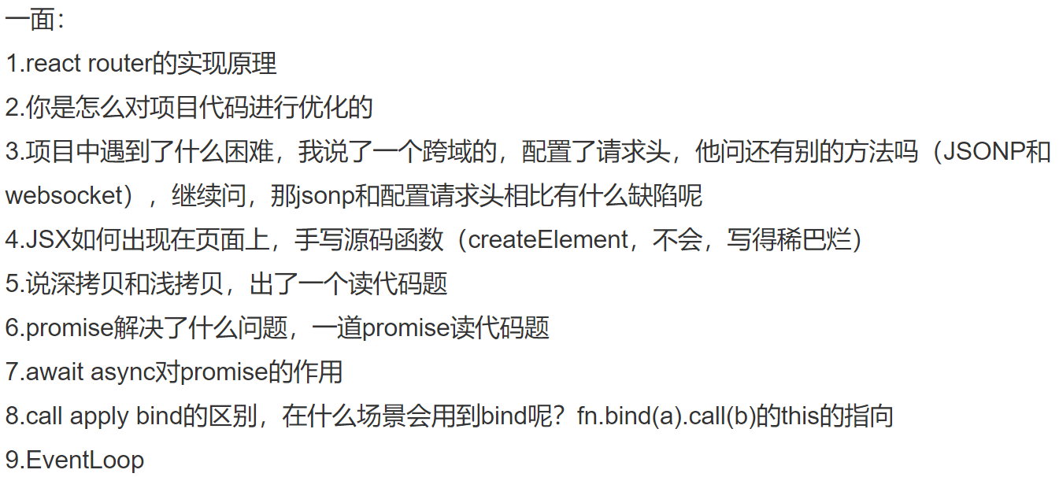

自我介绍，重点说一下项目，在公司实习过吗？ 2. 接触前端多久？ 3. 说一下作用域？块级作用域怎么实现？做道题 ```js var value = 1 function foo() { console.log(value) } function bar() { var value = 2; foo(); } bar() ``` 4. 词法作用域是哪个阶段创建的？this绑定在哪个阶段？那全局中箭头函数的this是什么？ ```js const shape = { radius: 10, diameter() { return this.radius * 2 }, perimeter: () => 2 * Math.PI * this.radius }; const temp = shape.diameter shape.diameter() shape.perimeter() temp() ``` 5. 说一下继承？具体说一下寄生组合式继承？ 6. addEventListener的第三个参数是什么？介绍一下冒泡机制？事件委托的优点？ 7. ES6用于异步操作的有哪些？ 8. 如何用Generator实现async、await？ 9. 说一下vue中的虚拟dom？为什么要用虚拟dom？ 10. vue的双向绑定原理？Proxy了解吗？ 11. 项目中状态管理用什么做的？ 12. 手写个深拷贝？考虑Symbol呢？ 13. 写个dfs和bfs，输出所有标签的className ```html <div class="root"> <div class="container"> <section class="sidebar"> <ul class="main"></ul> </section> <section class="main"> <article class="post"></article> <p class="copyright"></p> </section> </div> </div> ``` 14. 反问，技术栈，评价

## 二面(8/18 16:00)

1 先了些和我专业相关的问题

2 了解项目：怎么做的，里面有几个router，技术方案介绍一下

3 项目遇到的最大的难点

4 长列表优化怎么做？

5 对哪块技术钻研比较深？介绍一下

6 结合promise写一个动态的节流，promise对象变成fuifilled之后结束节流。

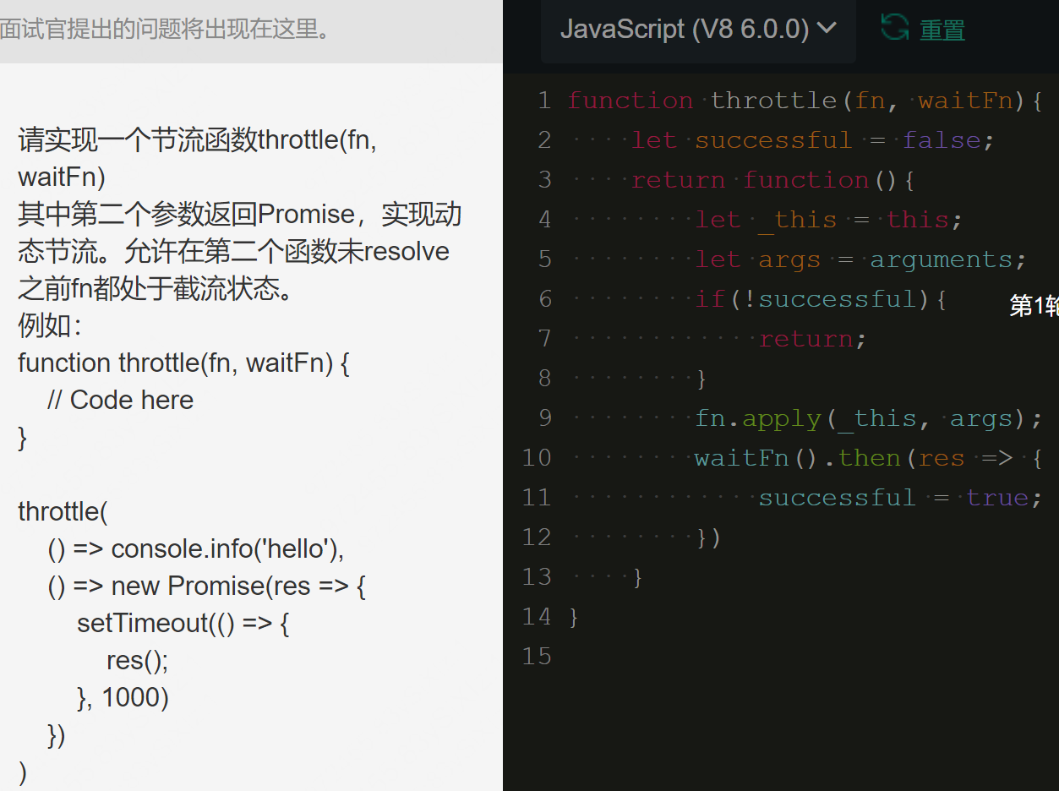

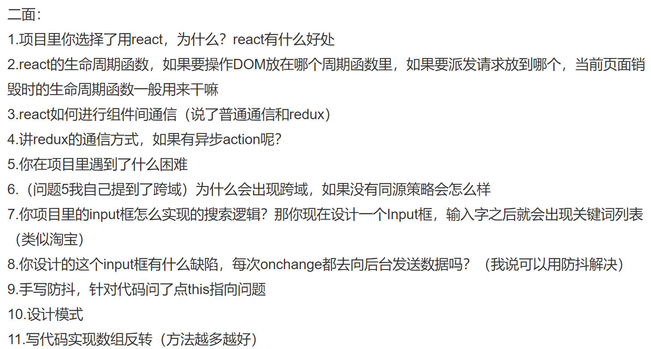

# 百度

## 一面(8/12 19:00)

1. 也是一开始就问**虚拟DOM**，问的很详细，主要是**怎么比较差异这块儿**，包括差异分几种类型，每种类型具体是啥？（考了有**插入，删除**和**移动**这三种操作，**可以加上动态规划算法里面有个很经典的编辑距离的问题就是专门算怎么**。。。）

虚拟dom还要**再看再整理**一遍，下次要说得有条理一点！

1. 写一个reduce（见js代码部分，数组常用方法，特别是新增的要再过一遍！）
2. 有没有用class来写过类？（说用class写过栈/队列）

复习了一下，在实现简易计算器的时候，自己写了一个队列，分别来装操作符和操作数（整理到对应模块的时候再看！）

1. 节流和防抖（好像是和性能优化有关的，说没用过，然后提到了webpack，给自己挖坑。。。）
2. webpack的作用是什么？（我只说了转换，应该是还有其他的）做过哪些webpack配置？（说了一些常见的loader和plugin）你用到的babel-plugin-import的作用是什么？webpack-dev-server的原理是什么？
3. 设计模式

# 美团

## 一面(8/17 15:00)

整体比较简单，基本都答上来了：

css：盒模型，position有几个取值。

js：几种数据类型、let/const/var的区别、两个代码（this指向+数组去重）+快排

计网：常见状态码（还不熟）

浏览器缓存机制。

## 二面(8/20 19:00)

虽然已经对我很好了，但还是有几个没回答上来捏，真的要好好整理啦！这几个弱点要逐个击破！

1. 介绍一下常用的数据结构（栈/队列/堆）

栈和队列说反啦！堆说得也不好，很乱！**栈是后进先出！队列是先进先出**！

1. 异步有哪些方法？

说了ajax, setTimeout, promise, generator, async/await，面试官提示es7/8之后有更新的，需要去了解

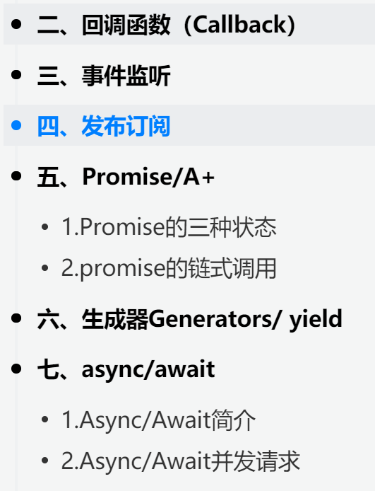

1. css3哪个属性用得比较多（这个问题说得还行）
2. position有没有用过？

说了用到了fixed固定定位，然后就没说了。。。非要等面试官挤牙膏一样问？？？

很明显面试官就是要考这个**position定位这个知识点**！**自己知道多少要有条理地说出来呀**！而且我说得太浅了，就说相对定位/固定定位什么地，要说**具体是相对什么定位，脱不脱离文档流**？

**get到面试官问的是哪个知识点之后要比较全面的把这个知识点都说出来！而且要说细一点，说几个关键点！**

1. 提到了**setState**不知道想问啥，同步更新还是异步更新？？
2. vue有没有了解过？vue与react的对比？面试官说最好自己去做一个vue的demo学习一下，并与react对比。
3. **构建/开发流程？**（**晚上问一下大黄**！）

**我说的是就是用了create-react-app(CRA)。。。面试官估计是想问用webpack，**

可以说一下cra封装了webpack，但大概就是那么个流程：根据我们输入的npm start**启动构建**，根据配置文件中的entry找到入口文件。。。。（**把webpack的构建流程说一遍**！）

1. (接上)babel-plugin-import的原理：

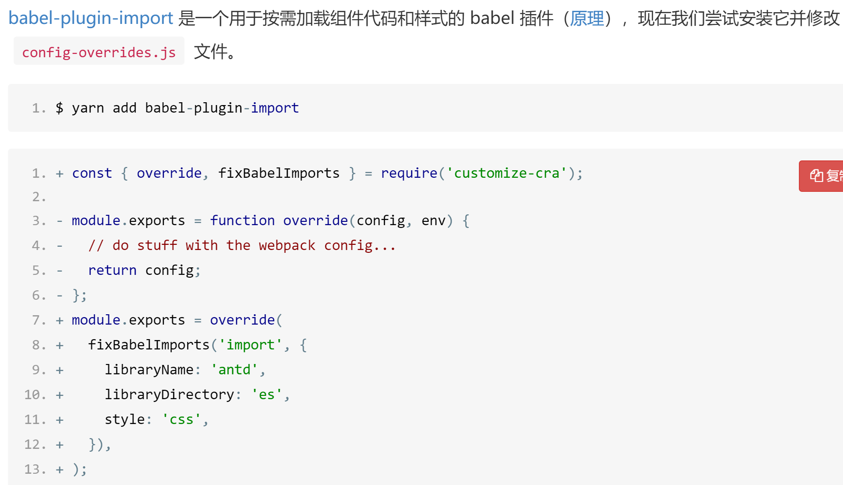

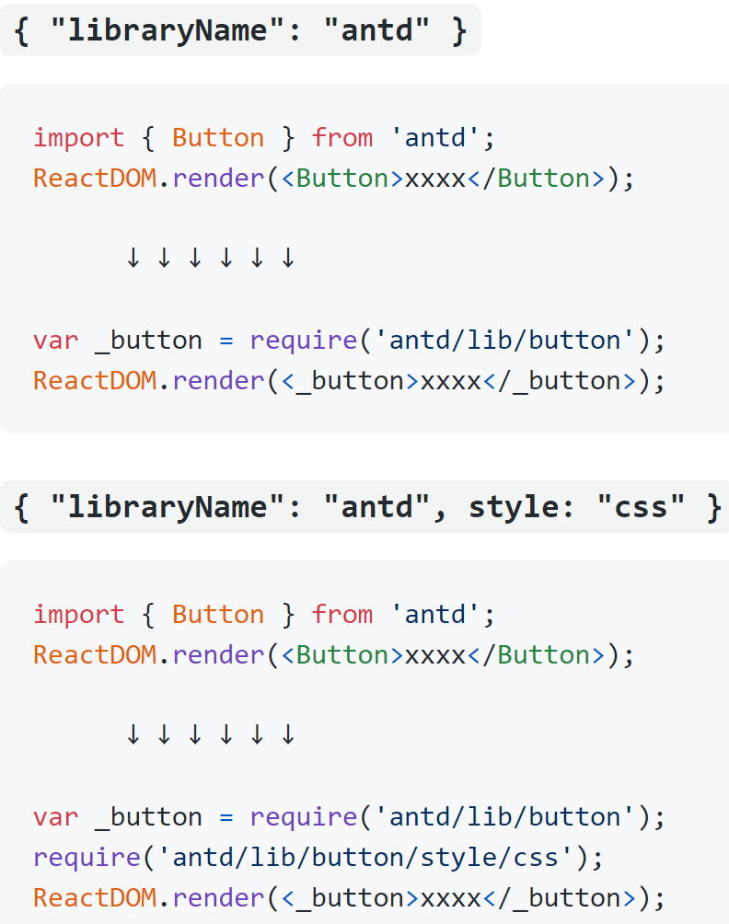

***按需加载*！**在babel转码的时候，**把整个库‘antd’的引用**，变为'antd/lib/button'具体**模块**的引用。**这样webpack收集依赖module就不是整个antd，而是里面的button**.所以**打包体积就减小**了，**速度也快**了。

1. 当时遇到跨域的场景是什么样的？

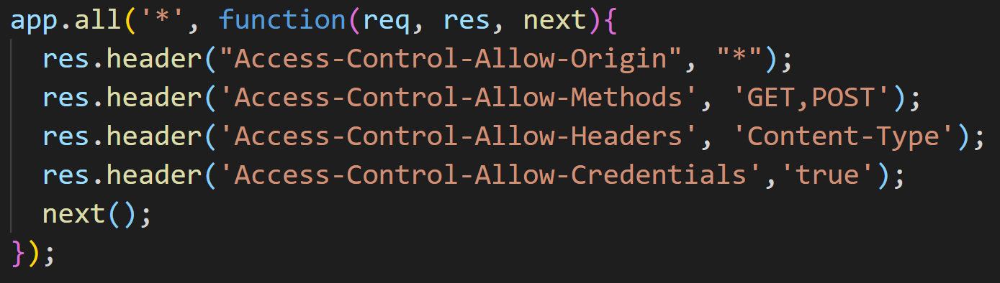

1. java了解多少？

（回答问题不要暴露自己的缺点啊！干啥要说出来没有写sql语句。。。**稍微过一下脑子**？？？）

1. **http1.0和http2.0的区别**？

**翻车啦！我说cache-control是http2.0中的字段，还新增了put,delete等五种请求方法！错啦！这是http1.1相对于http1.0新增的！！**

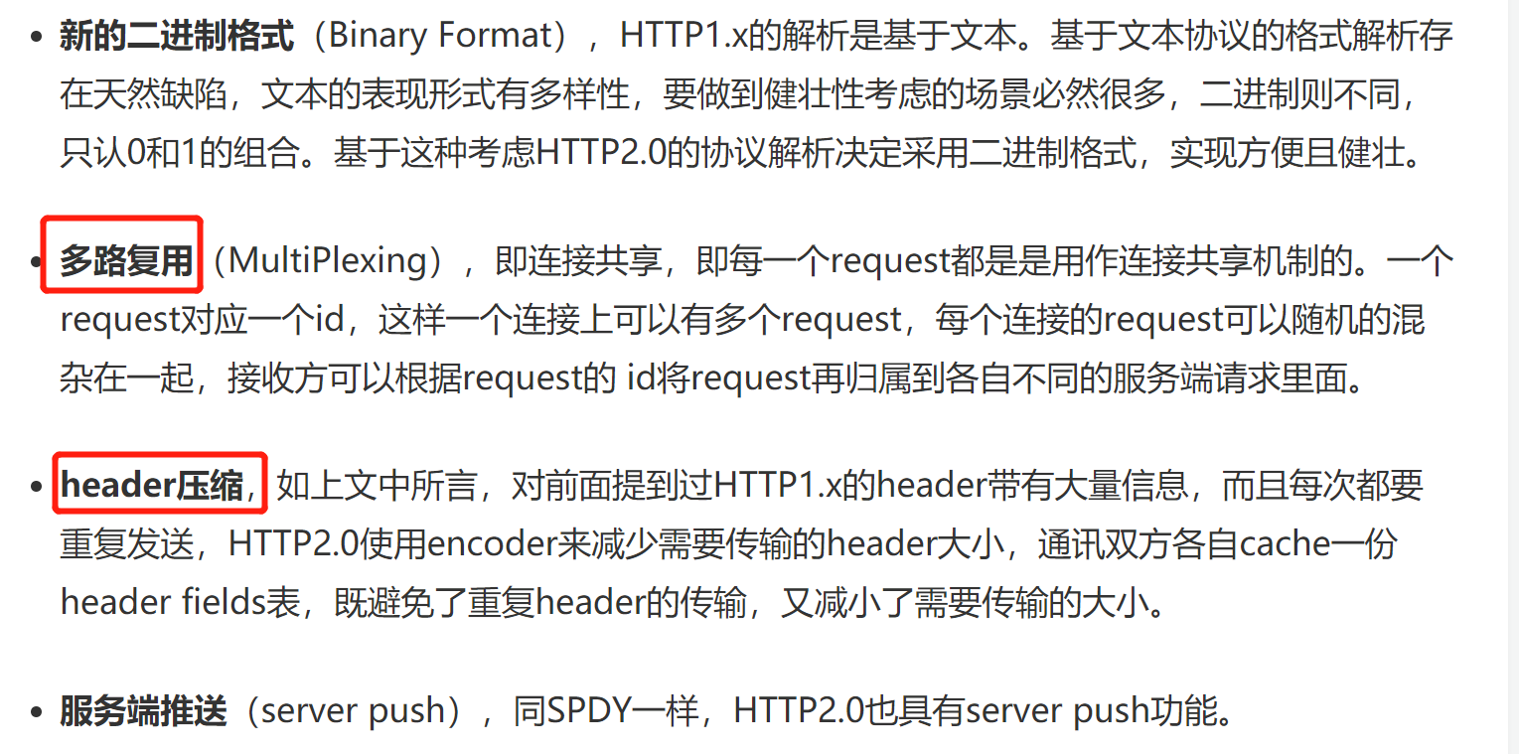

1. get和post的区别？**post请求能不能在url里面带参数**？（下次要仔细认真整理！）

## 三面(8/24 16:00)

JS部分：

1. js执行机制，一直在绕着“异步”来讲，为什么要设置异步？？回调函数总是会执行的。说了利用起来中间等待的时间，面试官好像不太满意。。。我可能没有get到他的点。。。
2. 加载脚本的时候是放在头部还是结尾后，为什么？我回答放在头部页面显示会慢一些，面试官好想不太满意的亚子。

CSS部分

1. css选择器，哪种/些选择器性能比较好？（第一次遇到跟**性能**相关的，好像是说能快速找到）
2. **怎么画一条1px的线，兼容不同的客户端，如电脑，平板，手机等。**

这题没回到上来。。（完了完了，感觉基本都没答到面试官的点上，还能给我过吗。。。祈祷！）

浏览器：

从页面输入url到浏览器显示的过程？

IP属于哪一层？

浏览器收到响应后怎么才能拿到http报文（我说了要脱掉mac头部/ip头部/tcp头部）

# 虾皮

一面(8/24 17:30)

# 商汤科技

## 一面(8/25 15:30 凉凉)

# 海康(from牛客总结)：

